С началом учебного года, во всех группах детского сада, наряду с индивидуальной коррекционно – работой, ведутся групповые психолого - педагогические занятия.
Занятия ведутся по программе интеллектуального, эмоционального и волевого развития «Цветик -семицветик». Каждое занятие построено в игровой форме, доступной и интересной детям. По многочисленным вопросам родителей детей подготовительной группы педагог-психолог рассказывает о том, как при помощи этих психолого-педагогических занятий идет подготовка детей к школе.
Всего в программе тридцать « лесных сказок» которые раскрывают пять основных тем для старших дошкольников - адаптация к школе, отношение к вещам, отношение к урокам, отношение к здоровью, школьные конфликты. Сюда вошли сказки для школьной адаптации, отношении учеников к знаниям, школьным атрибутам, урокам, своему здоровью, а также сказки помогающие избегать конфликтов в школе.
Сказки для школьной адаптации
Поступление в школу – новый этап в жизни ребенка. Многие дети с трепетом и волнением переступают порог школы. Это торжественное событие иногда омрачается тревогой , страхом неизвестности. Чтобы избежать негативных эмоций у будущих первоклассников, помочь им в адаптации к школе, я провожу следующие сказки : Создание « Лесной школы», Букет для учителя, Смешные страхи, Игры в школе, Школьные правила
Сказки об отношении учеников к атрибутам школьной образовательной среды
Для некоторых детей школьные атрибуты являются дополнительным мотивирующим фактором. А вот такие сказки как « Собирание портфеля», « Белочкин сон», « Госпожа Аккуратность», « Жадность», « Волшебное яблоко» ( воровство ), « Подарки в день рождения» оказывают
организующее влияние на учебную деятельность, учат детей правильно общаться со школьными принадлежностями , развивают аккуратность и самостоятельность.
Сказки об отношении учеников к урокам, к знаниям
Адекватное отношение к результатам своей деятельности позволяет детям понять логику процесса обучения, прямую зависимость оценки от затраченного труда или усвоения материала. Этому могут способствовать следующие сказки : « Домашнее задание» , « Школьные оценки», « Ленивец», « Списывание», Подсказка.
Сказки о здоровье, в том числе, психическом
Проблемы усталости, раздражительности, вызванные нагрузкой на руку, ограничением пребывания ребенка на воздухе, чрезмерном увлечением телевизионными передачами или игрой в компьютер, нашли разрешение в сказках: «Обманный отдых», « Бабушкин помощник», « Прививка», « Больной друг».
Сказки о школьных конфликтах
Предлагаемые сказки «Ябеда», « Шапка - невидимка (демонстративное поведение), « Задача для Лисенка»(ложь), «Спорщик», « Обида», « Хвосты ( межгрупповые конфликты), « Драки», «Грубые слова», « Гордость школы» позволяют разрядить негативные эмоции в тех или иных школьных ситуациях.

После рассказа каждой сказки детям предлагается поразмышлять над ней и сделать свои выводы. Также на занятии детям даются практические задания.
Сегодня на занятии Сказка Создание « Лесной школы» с практическим заданием, направленным на развитие памяти, внимания, воображения.

ЗАНЯТИЕ 1

Приветствие. Игра «Давайте познакомимся»
Игра проводится в кругу. Каждый участник называет себя по имени и берет у психолога любую понравившуюся ему цветную полоску (из бумаги), на которой взрослый записывает имя ребенка и с помощью степлера надевает именной браслет на руку. Остальные дети хором проговаривают имя участника, ставшего обладателем браслета. После того как каждый из детей получит именной браслет, психолог предлагает детям прокатиться на поезде.
Игра «Поезд»
Дети изображают вагоны, ведущий — паровоз. Паровоз двигается ритмично, с песенкой, останавливаясь на каждой станции — у вагонов, собирая детей в поезд. Поезд ездит в разном темпе с ритмичными движениями и проговариванием звуков «чух-чух», «ту-ту-ту»: тише — медленнее; громче — быстрее. Каждый последний в поезде ребенок во время остановки спрашивает, обращаясь к ребенку, около которого остановились: «Как называется станция?» Тот отвечает (называет свое имя), и его приглашают сесть в поезд. Все вместе дают гудок к отправлению: «Ту-у-у». Одновременно выполняют движение рукой, согнутой в локте, сверху вниз.
Поезд прибывает на лесную поляну. Детей приглашают в комнату, где оборудовано место для показа кукольного спектакля. Декорации на ширме обозначают, что действие спектакля происходит на лесной поляне. Разыгрывается начало сказки «Создание "Лесной школы"».

Сказка «Создание "Лесной школы"»
Жил-был Ежик. Он был маленький, кругленький, серого цвета, с остреньким носиком и черными глазками-пуговками. На спине у Ежика были самые настоящие колючки. Но он был очень добрым и ласковым. А жил Ежик в школе.
Да, в самой обыкновенной школе, где было много детей, которых учили мудрые учителя. Как он сюда попал, Ежик и сам не знал: может быть, какой-то школьник принес его для «живого уголка» еще крохотным, а может, он и родился в школе. Сколько Ежик себя помнил, он всегда вспоминал школьные звонки, теплые руки детей, вкусные угощенья и уроки...
Очень нравилось Ежику, как проходили уроки. Вместе с детьми Ежик учился читать, писать, считать, изучал и другие предметы. Конечно, это было незаметно для людей. Им казалось: бегает Ежик, радуется жизни. А Ежик мечтал...
И мечтал он о том, что, когда вырастет, станет учителем и сможет научить своих лесных друзей всему, что умеет и чему научился сам у людей в школе.
Вот Ежик стал взрослым, и пришла пора осуществиться его мечте. Лесные жители построили настоя-
щую школу для зайчат, лисят, волчат, мышат и других зверят. Учитель Еж готовил класс к приему первоклассников. В светлой комнате стояли столы, стульчики. На стене висела доска, на которой можно писать мелом. Еж принес учебники — книжки с картинками, которые помогут научить писать, считать.
Сорока принесла в «Лесную школу» блестящий звонкий колокольчик.
— Зачем ты принесла в школу какую-то игрушку? — спросил у Сороки сторож Крот. — Ведь в школе не играют, а учатся!
Сорока важно ответила:
— Меня Еж попросил. Я буду отвечать за звонки.
— А зачем нам звонить? Школа же не пожарная машина?! — удивился Крот.
— Эх, ты ничего про школу не знаешь! Если звенит звонок — значит, пора на урок. А если на уроке звонок, значит, пора отдохнуть, дружок! — затрещала Сорока.
— Подожди, Сорока, объясни мне еще разок. Если ребята придут в школу, то, услышав звонок, побегут на урок?
— Да, только не побегут, а подойдут к столикам, будут ждать начала урока, — ответила Сорока.
— Это верно! — подхватил Еж. — Именно так делают настоящие школьники.
— Так наши ребята - зверята могут и не знать эти правила? — заволновался Крот.
— Придут в школу и узнают! — вновь затрещала Сорока.
— Да, — подтвердил Еж, — узнают, как стать школьником, как правильно писать, считать и многое другое.
Еж, Крот и Сорока затихли. В Лесной школе было тихо и свежо. В ожидании первоклассников деревья на школьном дворе принарядились и шелестели своей желто-красной листвой. Казалось, что они тоже разговаривают:
— Пора, пора! — объявляет всему лесу клен.
— В школу, в школу! — шепчет березка.
После того как дети прослушали сказку, ведущий обращается к «учителю Ежу».
— Посмотри, учитель Еж, это наши ребятки, они тоже хотят учиться в Лесной школе. Познакомься: это Сашенька, это Мишенька... Психолог называет по имени каждого ребенка.
— Ребята, я к вам обязательно еще приду! Мы будем вместе учиться и играть! А сейчас мне пора уходить. До свидания, ребята, до новых встреч!
«Учитель Еж» прощается с детьми. Каждому подает лапку, каждого называет по имени, говорит что-нибудь доброе.

Игра «ветер дует на...»
Ведущий начинает игру словами «Ветер дует на...». Чтобы участники игры побольше узнали друг о друге, задания могут быть следующими: «Ветер дует на того, у кого светлые волосы» — все светловолосые собираются вместе. «Ветер дует на того,у кого...естъ сестра», «...кто любит животных», «.. .кто много плачет », «.. .у кого нет друзей» и т. д.
Ведущего необходимо менять, давая возможность каждому ребенку побыть в его роли.

Упражнение «Раскрась ежика»
Детям нужно раскрасить ежика в соответствии с условными обозначениями, приведенными на рисунке (рис. 1).
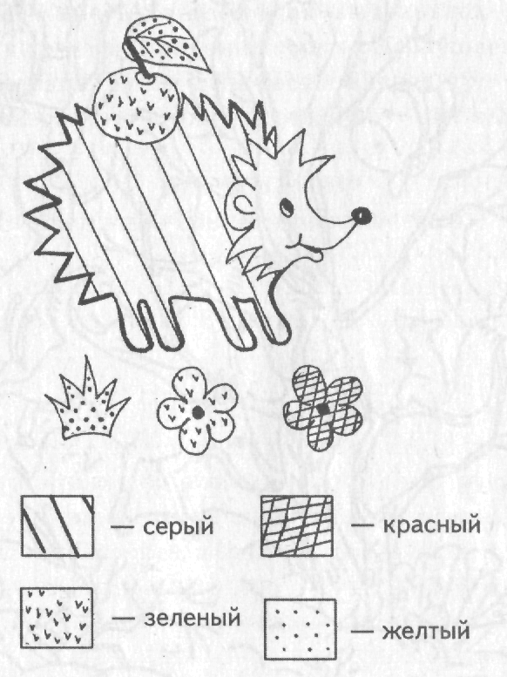

Рис.1

Упражнение «Найди всех зверей»
Детям нужно внимательно посмотреть на рисунок (рис. 2) и найти всех зверей, которых изобразил художник.
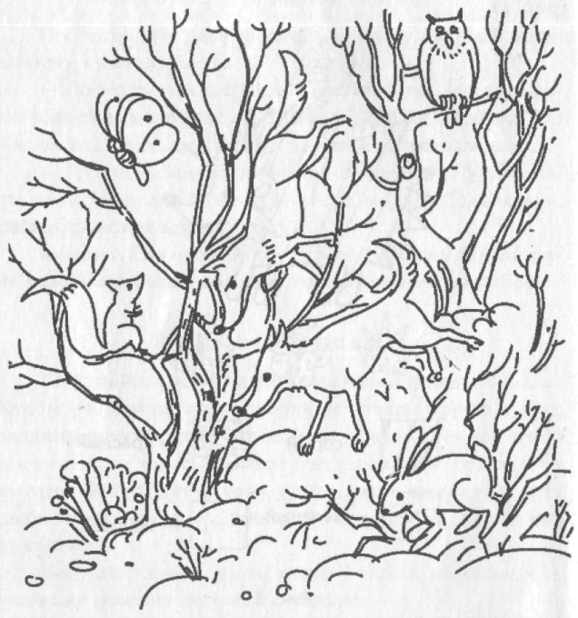
Рис.2

Игра «Доброе животное»
Ведущий: «А теперь встаньте в круг и давайте поиграем в "Доброе животное". Возьмемся за руки и представим, что мы одно животное. Давайте прислушаемся к его дыханию. Все вместе сделаем вдох-выдох, вдох-выдох и еще раз вдох-выдох. Очень хорошо. Послушаем, как бьется его сердце. Тук — делаем шаг вперед, тук — шаг назад. И еще раз тук — шаг вперед, тук — шаг назад».
Спасибо всем!
На этом наше занятие завершается. До свидания!

